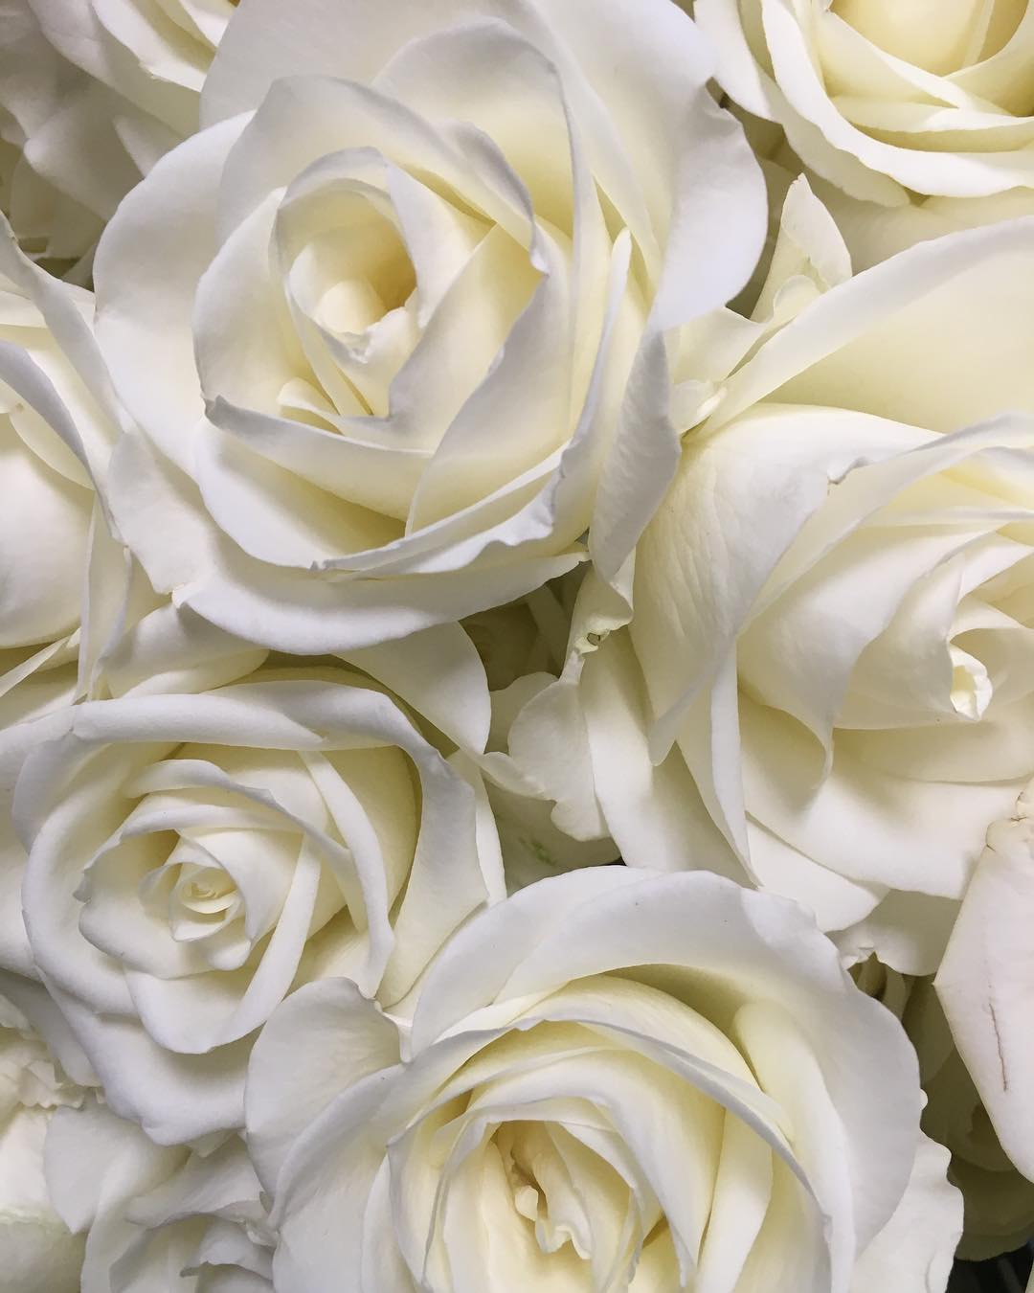
Bijela ljubavna ruža

Latice joj bijele kao snijeg
Ali veličanstvene kao najveći brijeg
Ona je ta bijela ruža
Koja meni ljubav pruža

Trnci oštri kao u vatre
No nju samo ljubav i mir prate
Rijetka kao ljubav sama
Ali pronašla bi pravu Evu za Adama

To je njena moć prava
Koja može biti i krvava
Svakoj savršenoj sreći
Mora i kraj početi teći

Kad uvene taj mali cvijet
Ne završava tako cijeli svijet
Ljubav svugdje nastavlja kročiti
Uskoro će ona i za tobom poteći
Dominik Vinter 7.b

